Nama : Horas Marolop Amsal Siregar  
NIM : 11321067  
Kelas : 32TI2

**Exercise 1 : Create a simple procedure with a simple select**

Use TennisDB database to create a stored procedure to list in alphabetic order the names of players who has name have an ‘o’ as second character.

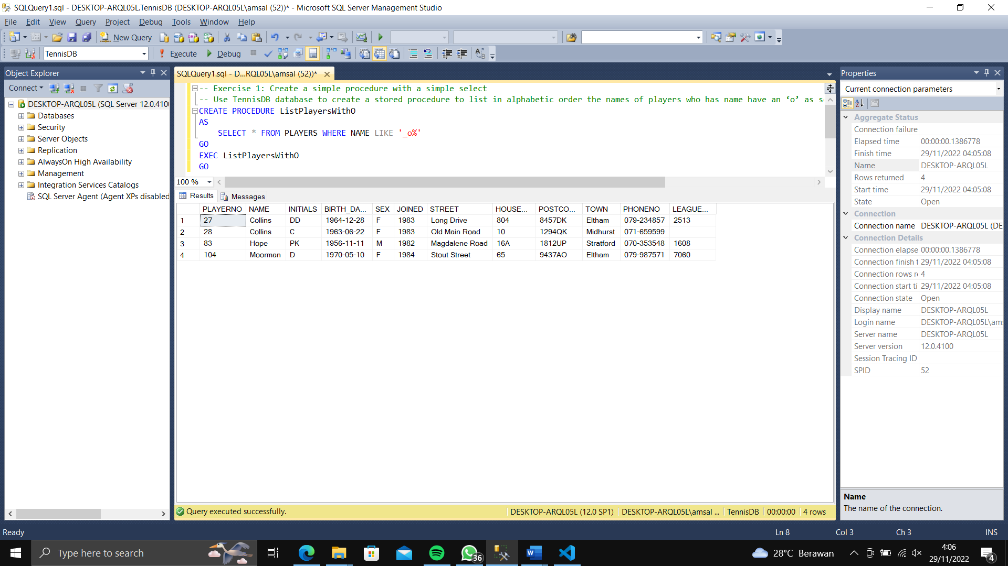

Result:

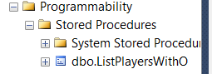

Dalam soal ini, kita diminta untuk membuat sebuah stored procedure yang akan menampilkan nama-nama pemain yang memiliki huruf 'o' sebagai huruf kedua dari nama mereka. Untuk menyelesaikan soal ini, kita perlu membuat sebuah stored procedure yang akan menampilkan semua data pemain yang memiliki nama yang memiliki huruf 'o' sebagai huruf kedua dari nama mereka dengan menggunakan query SELECT dimana kita menggunakan LIKE untuk mencari nama-nama pemain yang memiliki huruf 'o' sebagai huruf kedua dari nama mereka.

**Exercise 2 : Create a simple procedure with a complex select**

A. Use TennisDB database. Create a stored procedure to list all player data (name, birth_date, and total number of their won). Order by name ascending order and secondly by birth_date.

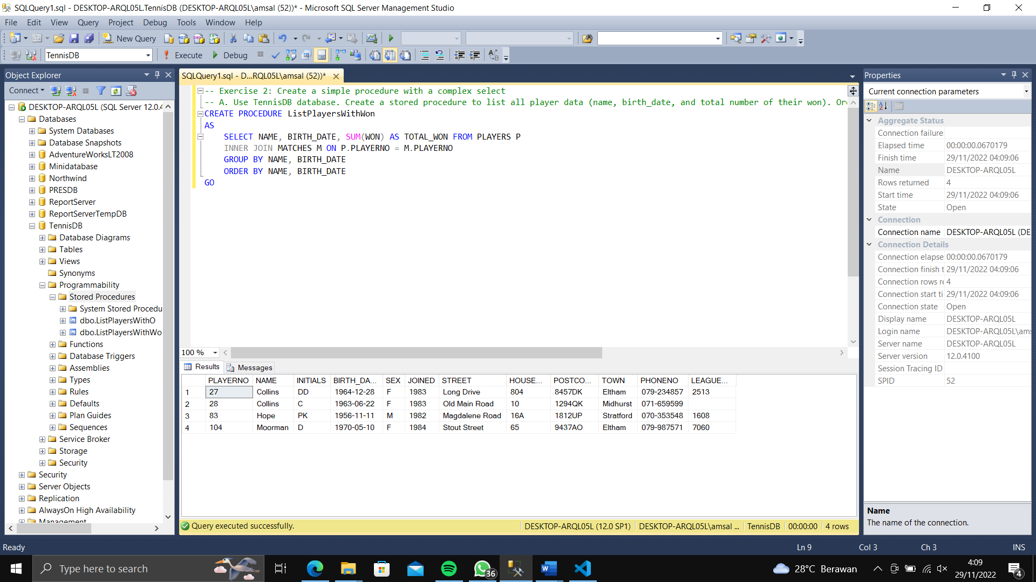

Result:

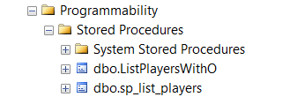

Dalam soal ini, kita diminta untuk membuat sebuah stored procedure yang akan menampilkan data-data pemain (nama, tanggal lahir, dan total jumlah pertandingan yang mereka menangkan). Data-data pemain tersebut akan diurutkan berdasarkan nama secara ascending dan tanggal lahir secara ascending. Untuk menyelesaikan soal ini, kita perlu membuat sebuah stored procedure yang akan menampilkan data-data pemain (nama, tanggal lahir, dan total jumlah pertandingan yang mereka menangkan) dengan menggunakan query SELECT dimana kita menggunakan GROUP BY untuk mengelompokkan data-data pemain berdasarkan nama dan tanggal lahir.

B. Use Northwind database. Create a stored procedure to list Order data (OrderID, Contact Name, Employee Name (first name + last name), OrderDate, ShippedDate, ShipperCompanyname).

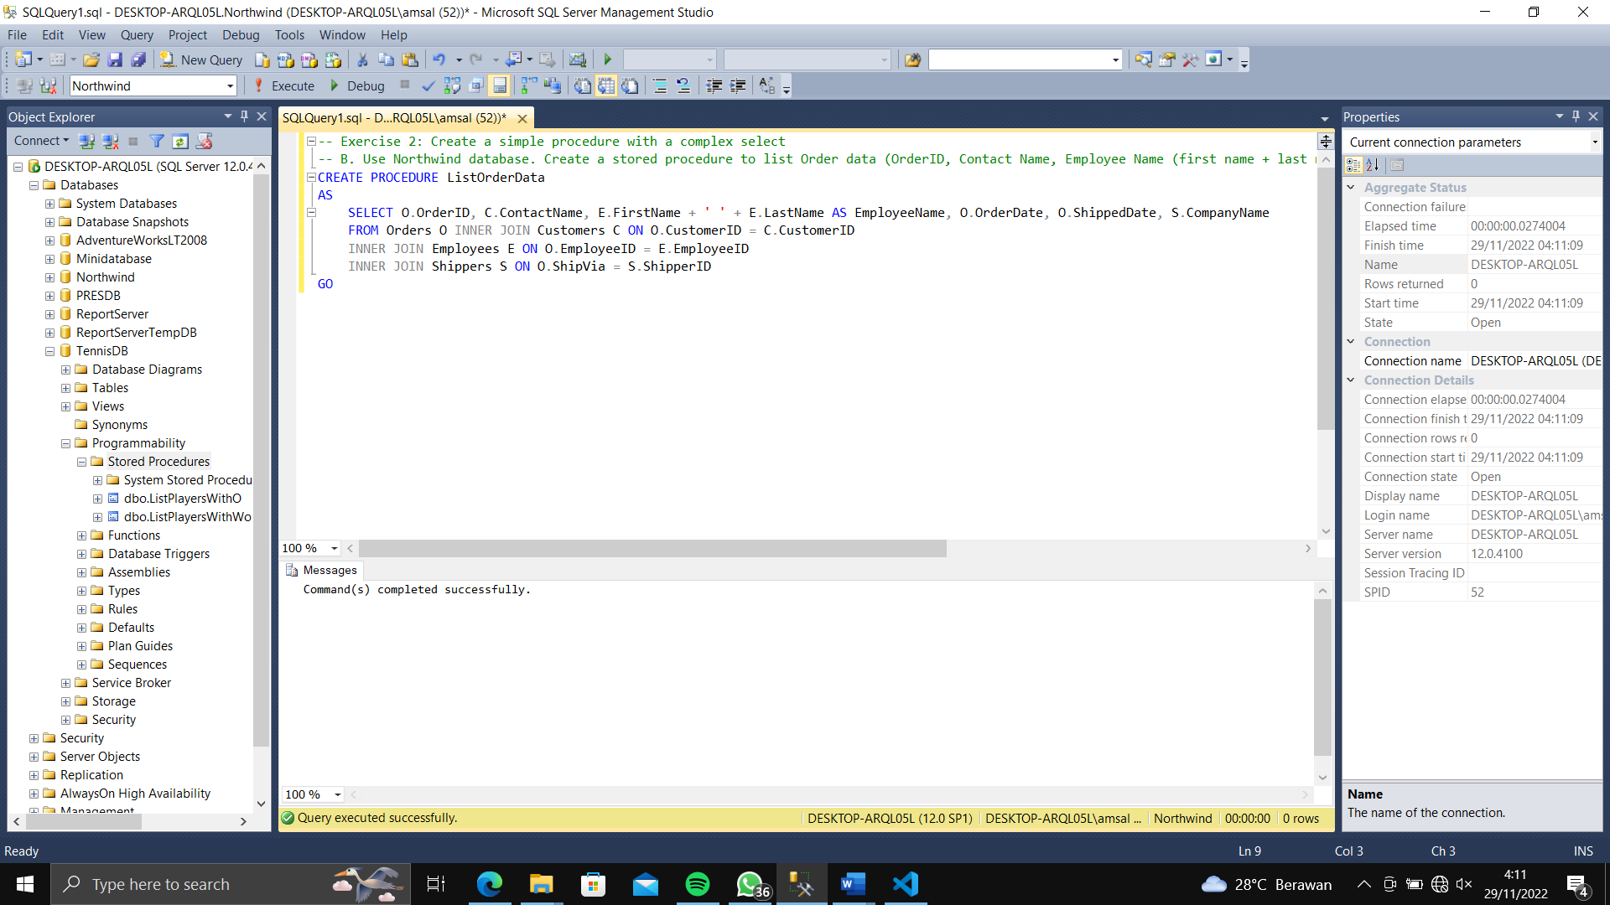

Result:

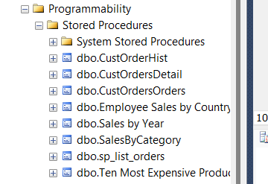

Dalam soal ini, kita diminta untuk membuat sebuah stored procedure yang akan menampilkan data-data Order (OrderID, Contact Name, Employee Name (first name + last name), OrderDate, ShippedDate, ShipperCompanyname). Untuk menyelesaikan soal ini, kita perlu membuat sebuah stored procedure yang akan menampilkan data-data Order (OrderID, Contact Name, Employee Name (first name + last name), OrderDate, ShippedDate, ShipperCompanyname) dengan menggunakan query SELECT dan JOIN table yang ada di database Northwind.

**Exercise 3**

A. Use TennisDB database.

Create a stored procedure to insert new player to players table. All the player data used as procedure parameter. If there is an error according to the input parameter, use block try catch to print error message.

Result:

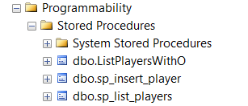

Dalam soal ini, kita diminta untuk membuat sebuah stored procedure yang akan melakukan insert data pemain baru ke tabel PLAYERS. Semua data pemain tersebut akan digunakan sebagai parameter pada stored procedure. Jika terjadi error sesuai dengan parameter yang diinputkan, kita perlu menggunakan block try catch untuk menampilkan pesan error. Untuk menyelesaikan soal ini, kita perlu membuat sebuah stored procedure yang akan melakukan insert data pemain baru ke tabel PLAYERS dengan menggunakan query INSERT. Kemudian, membuat sebuah block try catch dimana kita akan melakukan insert data pemain baru ke tabel PLAYERS dan jika terjadi error, kita akan menampilkan pesan error.

B. Use TennisDB database.

Create a stored procedure to delete one player from players table. Input parameter is player name with default value is null. If procedure parameter is null or player name is not available in table, then display all state data.

Result:

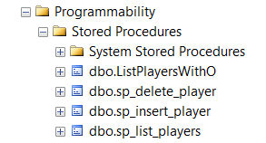

Dalam soal ini, kita diminta untuk membuat sebuah stored procedure yang akan melakukan delete data pemain dari tabel PLAYERS. Parameter yang digunakan adalah nama pemain dengan nilai default NULL. Jika parameter pada stored procedure adalah NULL atau nama pemain tidak tersedia di tabel, maka kita perlu menampilkan semua data pemain. Untuk menyelesaikan soal ini, kita perlu membuat sebuah stored procedure yang akan melakukan delete data pemain dari tabel PLAYERS dengan menggunakan query DELETE. Kemudian, membuat sebuah block try catch dimana kita akan melakukan delete data pemain dari tabel PLAYERS dan jika terjadi error, kita akan menampilkan pesan error.

**Exercise 4**

Result:





Dalam soal ini, kita diminta untuk membuat sebuah stored procedure yang akan melakukan insert data dummy ke tabel PerformanceIssue. Jika baris berada pada record dengan kelipatan 2 maka status = A, tetapi jika tidak maka status = B. Untuk menyelesaikan soal ini, kita perlu membuat sebuah stored procedure yang akan melakukan insert data dummy ke tabel PerformanceIssue dengan menggunakan query INSERT.

1. Masih ingat dengan tabel metadata SQL Server.

Gunakan INFORMATION_SCHEMA.TABLES dan INFORMATION_SCHEMA.COLUMNS untuk task ini. Buatlah system store procedure (gunakan awalan sp_ penamaan procedurenya) untuk menampilkan seluruh nama table dan nama kolom yang terdapat dalam TennisDB.

Dalam soal ini, kita diminta untuk membuat sebuah stored procedure yang akan menampilkan seluruh nama table dan nama kolom yang terdapat dalam TennisDB. Untuk menyelesaikan soal ini, kita perlu membuat sebuah stored procedure yang akan menampilkan seluruh nama table dan nama kolom yang terdapat dalam TennisDB dengan menggunakan query SELECT.